**BỘ GIÁO DỤC VÀ ĐÀO TẠO**

**TRƯỜNG ĐẠI HỌC MỞ THÀNH PHỐ HỒ CHÍ MINH**

**2251052139-NGUYỄN TRẦN ANH TUYẾN**

**2251050080-NGUYỄN TRUNG ANH TUẤN**

**QUẢN LÝ KHÁCH SẠN**

**TP. HỒ CHÍ MINH, 2024**

Mục lục

Chương I. **GIỚI THIỆU ĐỀ TÀI** 3

**1.1. Giới thiệu** 3

**1.2. Phân tích yêu cầu** 4

1.2.1. Lược đồ use case 4

1.2.2. Đặc tả use case 4

Chương II. **THIẾT KẾ HỆ THỐNG** 10

**2.1. Kiến trúc hệ thống** 10

**2.2. Sơ đồ lớp** 10

**2.3. Sơ đồ tuần tự** 12

2.3.1. Đặt phòng 12

2.3.2. Lập phiếu thuê phòng trực tiếp 13

2.3.3. Lập phiếu thuê phòng cho khách đặt trước 14

2.3.4. Thanh toán 15

2.3.5. Thống kê báo cáo 16

2.3.6. Thay đổi quy định 17

**2.4. Sơ đồ hoạt động** 18

2.4.1 Đặt phòng 18

2.4.2. Thuê phòng 19

2.4.3. Thanh toán 20

2.4.4. Thống kê báo cáo 21

**2.5. Lược đồ cơ sở dữ liệu quan hệ** 22

**2.6. Thiết kế giao diện và thiết kế xử lý** 24

2.6.1. Đặt phòng 24

2.6.2. Thuê phòng 25

2.6.3. Thanh toán 26

2.6.4. Báo cáo thống kê 26

2.6.5. Thay đổi quy định 27

Chương III. **HỆ THỐNG QUẢN LÝ KHÁCH SẠN** 28

**3.1. Kết quả đạt được của đề tài** 28

**3.2. Các chức năng hệ thống** 28

3.2.1. Chức năng đặt phòng 28

3.2.2. Chức năng thuê phòng 29

3.2.3. Chức năng thanh toán 30

3.2.4. Chức năng thống kê báo cáo 30

3.2.5. Chức năng thay đổi quy định 31

# Chương I. **GIỚI THIỆU ĐỀ TÀI**

## **1.1. Giới thiệu**

Đề tài Website quản lý khách sạn của chúng em là một website để khách hàng, nhân viên, quản trị có thể tương tư với nhau. Nó giúp thuận tiện trong việc đặt thuê phòng, lưu trữ dữ liệu, cũng như là sẽ có thể nắm rõ tình hình khách sạn, quản lý nhân sự tốt nhất. Với đề tài này, khách hàng có thể đặt phòng, tích điểm, nhân viên có thể đặt, thue phòng và thanh toán cho khách hàng. Còn người quản trị có thể tùy chỉnh những quy định cũng như có thể bao quát, nắm rõ được những gì thống kê về doanh thu, tỷ lệ sử dụng phòng ở khách sạn.

## **1.2. Phân tích yêu cầu**

### 1.2.1. Lược đồ use case

### 1.2.2. Đặc tả use case

1. Đặt phòng

|  |  |
| --- | --- |
| **Tên trường** | **Ý nghĩa** |
| Use case id | KS01 |
| Mô tả vắn tắt | Khách hàng đặt phòng trên website |
| Tên use case | Đặt phòng |
| Actor chính | Khách hàng |
| Actor phụ | Không có |
| Tiền điều kiện | * Khách hàng đã đăng nhập vào tài khoản đã đăng ký trước thành công * Phòng còn trống |
| Hậu điều kiện |  |
| Luồng hoạt động | 1. Khách hàng tìm kiếm phòng theo ngày nhận phòng và ngày trả phòng 2. Hệ thống hiển thị danh sách các phòng phù hợp 3. Khách hàng chọn phòng 4. Khách hàng điền các thông tin cần thiết 5. Khách hàng nhấn nút xác nhận chọn phòng 6. Hệ thống lưu trữ thông tin đặt cọc phòng đặt trước của khách hàng |
| Luồng thay thế | Nếu không có phòng trống. Hệ thống thông báo “Hết phòng”  Nếu thông tin “Ngày nhận phòng” quá 28 ngày kể từ thời điểm đặt phòng thì hệ thống thông báo cho khách và yêu cầu khách nhập lại |
| Luồng ngoại lệ | Khách hàng không thể đặt phòng vì chưa đăng nhập. Hệ thống phải thông báo cho khách hàng cần phải đăng nhập |

2. Lập phiếu thuê phòng trực tiếp

|  |  |
| --- | --- |
| **Tên trường** | **Ý nghĩa** |
| Use case id | KS02 |
| Mô tả vắn tắt | Nhân viên lập phiếu thuê phòng trực tiếp cho khách |
| Tên use case | Lập phiếu thuê phòng trực tiếp |
| Actor chính | Nhân viên |
| Actor phụ | Không có |
| Tiền điều kiện | Nhân viên phải đăng nhập vào hệ thống |
| Hậu điều kiện |  |
| Luồng hoạt động | 1. Nhân viên chọn chức năng *Lập phiếu thuê phòng trực tiếp*. 2. Hệ thống yêu cầu nhập ngày trả phòng. 3. Nhân viên nhập thông tin sau đó bấm tìm. 4. Hệ thống kiểm tra thông tin và đồng thời hiện thị ra danh sách các phòng trống có thể ở trong khoảng thời gian đó. 5. Chọn phòng theo yêu cầu khách hàng. 6. Nhân viên yêu cầu nhập thông tin khách hàng: họ và tên, số CMT/CCCD, địa chỉ, số điện thoại, loại khách hàng. 7. Nhân viên nhập thông tin khách hàng. 8. Bấm tạo phiếu thuê phòng.   Hệ thống ghi nhận phiếu thuê phòng. |
| Luồng thay thế | Nếu không có phòng trống. Hệ thống thông báo “Hết phòng” |
| Luồng ngoại lệ | Không có |

3. Lập phiếu thuê phòng cho khách hàng đã đặt phòng trước

|  |  |
| --- | --- |
| **Tên trường** | **Ý nghĩa** |
| Mô tả vắn tắt | Use case này cho phép nhân viên lập phiếu thuê phòng khi khách hàng đến nhận phòng đã đặt trước. |
| Actor chính | Nhân viên. |
| Actor phụ | Không có. |
| Tiền diều kiện | Nhân viên phải đăng nhập vào hệ thống. |
| Hậu điều kiện |  |
| Luồng hoạt động | 1. Nhân viên chọn chức năng *Lập phiếu thuê phòng đặt trước*. 2. Nhân viên nhập thông tin khách hàng cung cấp và bấm tìm 3. Hệ thống tìm kiếm thông tin phiếu đặt phòng và đồng thời hiển thị thông phiếu đặt phòng. 4. Bấm “check in” 5. Nhân viên đối chiếu giấy tờ 6. Hệ thống ghi nhận phiếu thuê phòng. |
| Luồng thay thế | Ở bước 2 nếu hệ thống kiểm tra không có phiếu đăt phòng thì tiến hành thuê phòng trực tiếp. |
| Luồng ngoại lệ | Không có. |

4. Nhân viên thanh toán cho khách hàng

|  |  |
| --- | --- |
| **Tên trường** | **Ý nghĩa** |
| Use case id | KS04 |
| Mô tả vắn tắt | Nhân viên thanh toán tiền phòng cho khách hàng |
| Tên use case | Thanh toán tiền phòng |
| Actor chính | Nhân viên |
| Actor phụ |  |
| Tiền điều kiện | Nhân viên phải đăng nhập vào hệ thống |
| Hậu điều kiện | Hệ thống lưu trữ hóa đơn thanh toán |
| Luồng hoạt động | 1. Nhân viên lập hóa đơn thanh toán cho khách hàng 2. Khách hàng kiểm tra thông tin và tổng tiền cần thanh toán 3. Khách hàng chọn một trong các phương thức thanh toán:   Tiền mặt  Chuyển khoản   1. Nhân viên xác nhận thanh toán thành công 2. Khách hàng nhận hóa đơn đã thanh toán 3. Hệ thống lưu trữ hóa đơn thanh toán thành công |
| Luồng thay thế | Khách hàng chuyển khoản thành công. Yêu cầu khách hàng thử lại |
| Luồng ngoại lệ | Không có |

5. Thống kê báo cáo

|  |  |
| --- | --- |
| **Tên trường** | **Ý nghĩa** |
| Use case id | KS05 |
| Mô tả vắn tắt | Người quản trị xem thống kê, báo cáo theo dạng và biểu đồ |
| Tên use case | Xem thống kê, báo cáo |
| Actor chính | Người quản trị |
| Actor phụ | Không có |
| Tiền điều kiện | Người quản trị đã đăng nhập vào tài khoản quản trị viên thành công  Dữ liệu cần thiết được cập nhật đầy đủ |
| Hậu điều kiện | Báo cáo được hiển thị đầy đủ trên giao diện của người quản trị |
| Luồng hoạt động | 1. Người quản trị truy cập vào chức năng “Xem thống kê, báo cáo” 2. Người quản trị chọn khoảng thời gian cần xem 3. Hệ thống tổng hợp dữ liệu từ cơ sở dữ liệu và hiển thị các dữ liệu theo bảng và biểu đồ 4. Người quản trị có thể in báo cáo hoặc xuất file |
| Luồng thay thế | Nếu không có dữ liệu trong khoảng thời gian được chọn hệ thống sẽ không vẽ biểu đồ |
| Luồng ngoại lệ | Không có |

6. Thay đổi quy định

|  |  |
| --- | --- |
| **Tên trường** | **Ý nghĩa** |
| Mô tả vắn tắt | Use case này cho phép người quản trị thay đổi số lượng và đơn giá phòng; thay đổi số lượng và hệ số các loại khách, số lượng khách tối đa trong phòng; thay đổi tỷ lệ phụ thu và cho phép quản lý danh sách phòng có thể thêm, sửa, xóa, tìm kiếm phòng. |
| Actor chính | Người quản trị. |
| Actor phụ | Không có |
| Tiền diều kiện | Người quản trị phải đăng nhập vào hệ thống. |
| Hậu điều kiện | Thông tin các quy định được cập nhật. |
| Luồng hoạt động | 1. Người quản trị vào trang quản trị 2. Hệ thống hiển thị các danh mục các quy định được phép thay đổi. 3. Người quản trị tùy chọn 1 loại quy định để thay đổi. 4. Quản trị nhấn vào nút “Lưu” để lưu thay đổi. 5. Hệ thống lưu cập nhật sau khi người quản trị thay đổi quy định và đồng thời hiện thị thông tin quy định. |
| Luồng thay thế | Không có. |
| Luồng ngoại lệ | Không có. |

# Chương II. **THIẾT KẾ HỆ THỐNG**

## **2.1. Kiến trúc hệ thống**

## **2.2. Sơ đồ lớp**

**Quan hệ 1-1 kế thừa giữa NguoiDung với NguoiDung_KhachHang:**  
Một người dùng (NguoiDung) có thể tương ứng với thông tin khách hàng (NguoiDung_KhachHang). Song, khách hàng sẽ có thêm các thông tin như là số điện thoại, tổng chi tiêu để dễ theo dõi và xét hạng thành viên.

**Quan hệ 1-n giữa NguoiDung với BinhLuan:**  
Một người dùng có thể thực hiện nhiều bình luận (BinhLuan). Điều này đại diện cho việc người dùng viết đánh giá, nhận xét về dịch vụ.

**Quan hệ 1-n giữa NguoiDung với DatPhong:**  
Một khách hàng có thể thực hiện nhiều đặt phòng (DatPhong). Điều này phản ánh việc khách hàng có thể đặt nhiều phòng tại nhiều thời điểm khác nhau. Và mỗi đặt phòng chỉ do 1 người đặt.

**Quan hệ 1-1 giữa DatPhong với HoaDon:**  
Một DatPhong sẽ có 1 hóa đơn và ngược lại

**Quan hệ 1-n giữa DatPhong với Booking:**  
Mỗi lần đặt phòng (DatPhong) liên kết với nhiều phiên đặt chỗ (Booking), cho phép quản lý chi tiết các giao dịch đặt phòng.

**Quan hệ 1-n giữa Booking với Phong:**  
Mỗi Booking sẽ lưu 1 phòng, và 1 phòng thì sẽ có thể thuộc nhiều booking

**Quan hệ 1-n giữa Booking với KhachHang:**  
Mỗi Booking sẽ bao gồm nhiều khách hàng trong 1 phòng, và 1 khách hàng sẽ thuộc 1 booking.

**Quan hệ 1-n giữa Phong với LoaiPhong:**  
Mỗi phòng (Phong) thuộc về một loại phòng (LoaiPhong), mỗi loại phòng thì bao gồm nhiều phòng, để phân chia chi tiết hơn.

**Quan hệ 1-n giữa LoaiPhong với BinhLuan:**

Mỗi loại phòng sẽ có thể có nhiều bình luận, nhưng 1 bình luận chỉ dành cho 1 phòng

## **2.3. Sơ đồ tuần tự**

### 2.3.1. Đặt phòng

### 2.3.2. Lập phiếu thuê phòng trực tiếp

### 2.3.3. Lập phiếu thuê phòng cho khách đặt trước

### 2.3.4. Thanh toán

### 2.3.5. Thống kê báo cáo

### 2.3.6. Thay đổi quy định

## **2.4. Sơ đồ hoạt động**

### 2.4.1 Đặt phòng

### 2.4.2. Thuê phòng

### 2.4.3. Thanh toán

### 2.4.4. Thống kê báo cáo

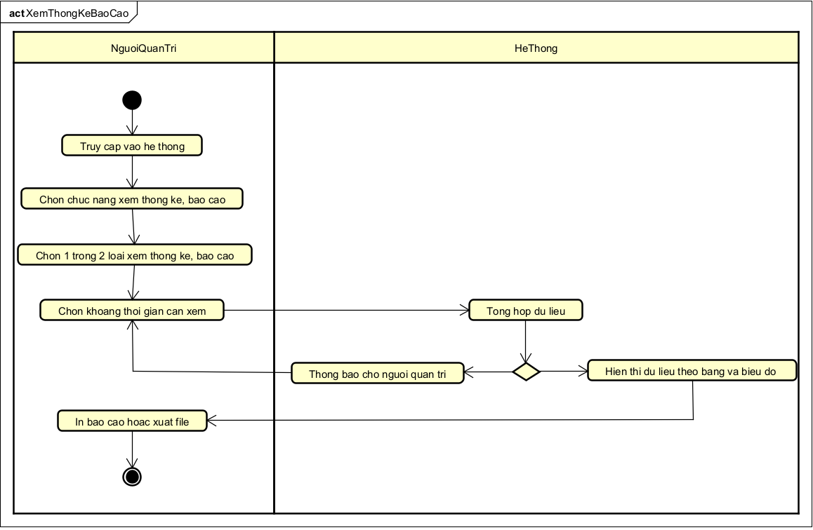

## **2.5. Lược đồ cơ sở dữ liệu quan hệ**

**user**(id, name, email, username, password, avatar, user_role, type)

**user_customer**(#id, phone, customer_tier, annual_spending, last_update_year)

**comment**(id, content, #room_type_id, #user_id, created_date)

**reservation**(id, customer_name, contact_phone, reservation_date, checkin_date, checkout_date, reservation_code, is_checked_in, is_checked_out, #user_id)

**bill**(id, #reservation_id, created_at, total_amout, staff_name, is_paid)

**booking**(id, #reservation_id, room_id, expense)

**customer**(id, name, id_card, customer_type, adress, #booking_id)

**room**(id, name, #room_type_id, is_available)

**room_type**(id, name, price, max_guests, proportion, coefficient, image, description)

**Quan hệ 1-1 kế thừa giữa user với user_Customer:**  
Một user có thể tương ứng với thông tin user_Customer. Song, user_Customer sẽ có thêm các thông tin như là số điện thoại, tổng chi tiêu để dễ theo dõi và xét hạng thành viên.

**Quan hệ 1-n giữa user với comment:**  
Một người dùng có thể thực hiện nhiều comment. Điều này đại diện cho việc người dùng viết đánh giá, nhận xét về dịch vụ.

**Quan hệ 1-n giữa user với reservation:**  
Một **user** có thể thực hiện nhiều **reservation**. Điều này phản ánh việc khách hàng có thể đặt nhiều phòng tại nhiều thời điểm khác nhau và mỗi đặt phòng chỉ do 1 người đặt.

**Quan hệ 1-1 giữa reservation với Bill:**  
Một **reservation** sẽ có 1 Bill và ngược lại.

**Quan hệ 1-n giữa Reservation với Booking:**  
Mỗi **Reservation** liên kết với nhiều phiên **Booking**, cho phép quản lý chi tiết các giao dịch đặt phòng.

**Quan hệ 1-n giữa Booking với Room:**  
Mỗi Booking sẽ lưu 1 Room, và 1 Room thì sẽ có thể thuộc nhiều booking.

**Quan hệ 1-n giữa Booking với customer:**  
Mỗi Booking sẽ bao gồm nhiều customer trong 1 phòng, và 1 khách hàng sẽ thuộc 1 booking.

**Quan hệ 1-n giữa room với room_type:**  
Mỗi phòng (Phong) thuộc về một loại phòng (LoaiPhong), mỗi loại phòng thì bao gồm nhiều phòng, để phân chia chi tiết hơn.

**Quan hệ 1-n giữa room_type với comment:**

Mỗi loại phòng sẽ có thể có nhiều bình luận, nhưng 1 bình luận chỉ dành cho 1 phòng.

## **2.6. Thiết kế giao diện và thiết kế xử lý**

### 2.6.1. Đặt phòng

### 2.6.2. Thuê phòng

### 2.6.3. Thanh toán

### 2.6.4. Báo cáo thống kê

### 2.6.5. Thay đổi quy định

# Chương III. **HỆ THỐNG QUẢN LÝ KHÁCH SẠN**

## **3.1. Kết quả đạt được của đề tài**

## **3.2. Các chức năng hệ thống**

### 3.2.1. Chức năng đặt phòng

### 3.2.2. Chức năng thuê phòng

### 3.2.3. Chức năng thanh toán

### 3.2.4. Chức năng thống kê báo cáo

### 3.2.5. Chức năng thay đổi quy định

